ТАМОЖЕННОЕ ДЕЛО
Программа предназначена для:
• специалистов в различных подразделениях Федеральной таможенной службы России;
• специалистов в компаниях, осуществляющих деятельность в сфере таможенного дела
•специалистов в учреждениях Федеральной налоговой службы России;
•специалистов в банках и иных финансово-кредитных учреждениях, где требуются знания в области валютного контроля.

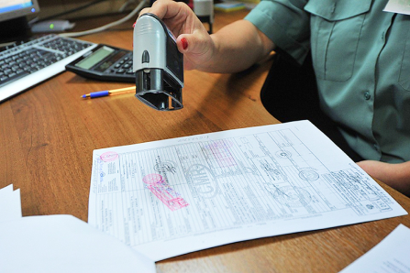
Благодаря полученным знаниям и умениям выпускник сможет:
• обеспечивать оформление товаров и транспортных средств, подлежащих таможенному декларированию;
- осуществлять таможенный контроль и досмотр;
- принимать управленческие решения;
- минимизировать риски правонарушений экспорта и импорта товаров;
- содействовать упрощению таможенного контроля и оформления документов.

- Выпускники данного профиля смогут работать:
- специалистами таможенных органов;
- таможенными представителями;
- таможенными перевозчиками;
- специалистами внешнеэкономической деятельности на таможенных складах, в торговых сетях и предприятиях, ведущих транспортно-экспедиционные перевозки;
- экспертами в международных компаниях и их филиалах;
- представителями логистических компаний.

